**SPS - Übung: 19-Zahl-pro-Zeit**

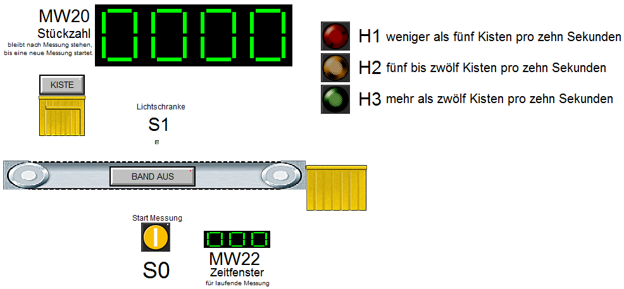

**Beschreibung:**

An einer bestehenden Förderanlage soll nachträglich eine stichprobenartige Stückzahlmessung ermöglicht werden. Das Band ist schon in Betrieb.

Darum funktioniert hier in der Simulation bereits ohne SPS folgendes:

- Es können jederzeit beliebig viele Kisten aufgelegt werden.

- Das Band läuft immer, kann aber jederzeit mit „BAND AUS“ angehalten werden.

**Aufgabe:**

Über die SPS soll nun folgende Funktion:

- Mit dem Taster S0 kann ein Zeitfenster von zehn Sekunden geöffnet werden.

- Das Display „Zeitfenster“ zeigt die laufende Zeit an.

- An S1 soll während dieser zehn Sekunden die Anzahl der Kisten gezählt werden.

- Die Lampen H1 bis H3 sollen entsprechend der Vorgabe geschaltet werden.

- Das Display „Stückzahl“ zeigt die tatsächlich erfasste Stückzahl an.

**Hinweis:**

Das Display und die Lampen sollen nach erfolgter Messung ihren Zustand bis zum Start einer neuen Messung halten.

**Zuordnungen:**

|  |  |  |  |
| --- | --- | --- | --- |
| ***Symbol*** | ***Operand*** | ***Typ*** | ***Kommentar*** |
| S0 | E 124.0 | BOOL | Taster, Schließer |
| S1 | E 124.1 | BOOL | Lichtschranke, Schließer |
| H1 | A 124.0 | BOOL | Lampe ROT |
| H2 | A 124.1 | BOOL | Lampe GELB |
| H3 | A 124.2 | BOOL | Lampe GRÜN |